fiche méthode pour la réalisation d’une dissection florale

Matériel :
◦ une paire de ciseaux fins ; ◦ un scalpel ;
◦ une paire de pinces fines ; ◦ une loupe binoculaire et un microscope + lames et lamelles.
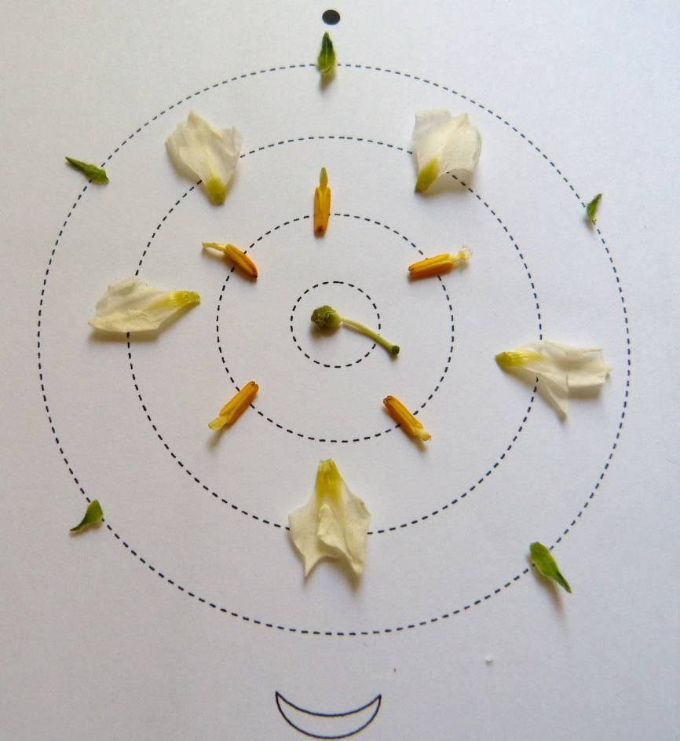

Attention : au fur et à mesure de la dissection florale, vous allez devoir disposer l’ensemble des pièces florales sur une feuille de papier en respectant l’agencement spatial des différentes pièces florales.
- Commencer par tracer sur une feuille blanche 4 cercles concentiques correspondant aux 4 cercles sur lesquelles les pièces florales sont disposées dans la fleur.
- Au fur et à mesure de la dissection, vous diposerez les pièces florales sur ces cercles (cf illustration ci-contre) et vous prendrez une photo afin d’illustrer votre compte rendu (photo qu’il faudra légender !)

Exemple de résultat de dissection florale pour une fleur de primevère

Réalisation de la dissection florale

1. Enlever les sépales puis les pétales
- À l’aide de ciseaux et de pinces, ôter les sépales (pièces florales les plus externes).
- De la même manière, ôter les pétales (pièces florales colorées).
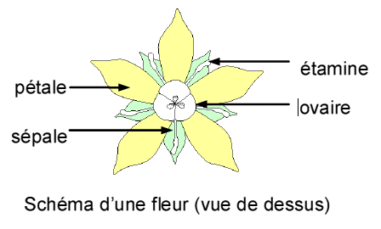
N.B. : Lorsqu’on ne peut distinguer sépale et pétale, on parle de tépale

2. Enlever les organes reproducteurs
- Prélever à l’aide des pinces l’ensemble des étamines.
- Tenir le pistil à l’aide des pinces, puis couper délicatement l’ovaire situé à sa base (pédoncule floral).
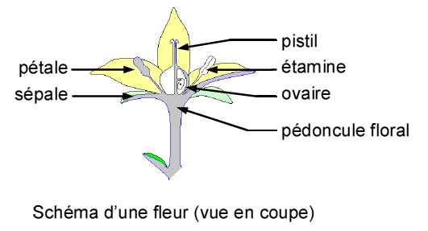

TSVP

Prendre la photo de votre dissection avant de poursuivre.

3. Observer les organes reproducteurs et les cellules reproductrices.

Organes et cellules mâles :

- Observer le pollen des étamines à la loupe binoculaire. Les étamines sont constituées d’un filet sur
lequel est fixé l’anthère (= sac pollinique).

- couper l’anthère, faire tomber un peu de pollen dans une goutte d’eau préalablement déposée sur une lame. Recouvrir d’une lamelle et observer à un grossissement adapté du microscope.

Organes et cellules femelles :

- Réaliser une coupe dans l’ovaire (transversale ou longitudinale).

- Observer à la loupe binoculaire.

- Compter le nombre de loge (carpelles) et le nombre d’ovules par carpelle.

